常州市科教城商会

关于组织参加“商协会组织与技术转移机构双向奔赴”
主题活动的通知

各相关单位：
兹定于2025年11月7日（周五）下午举办“商协会组织与技术转移机构双向奔赴”主题活动。本次活动由常州市工商联、常州市科教城管委会、常州市“三会”主办，由常州市科教城商会、智能制造龙城实验室、常州市科教城产科教协同创新中心、常州市技术经理人协会承办。现将有关事宜通知如下：
一、活动地址：智能制造龙城实验室一楼会议室
二、报到时间：11月7日（周五）下午13时30分
三、参加人员：各商（协）会会长或秘书长，各商（协）会有技术需求的会员单位负责人。各技术转移机构、拟转移技术成果的持有者。
四、活动要求：请各商（协）将本次活动汇编的《技术转移机构简介》《拟转移技术成果简介》提前进行发布宣传，动员有兴趣的会员单位前来参加活动。请于11月5日前将参会回执发会务组。
会务组联系人:曹争鸣13806110567（微信同号）。
附件：1、参会回执
2、活动停车场示意图（泊车后烦请步行至会场）
3、活动场地位置定位
4、《技术转移机构简介》
5、《拟转移技术成果简介》

常州市科教城商会

2025年11月 1日

附1：参会回执
“商协会组织与技术转移机构双向奔赴”主题活动参会回执
序号 | 单位名称 | 姓名 | 职务 | 手机号 | 是否参加当晚承办方安排的晚宴
1
2
3
4

附2：活动停车场示意图
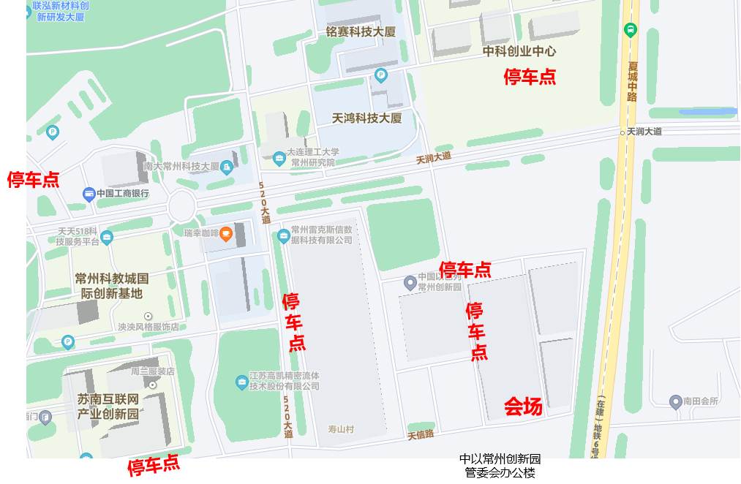

附3：活动场地位置定位

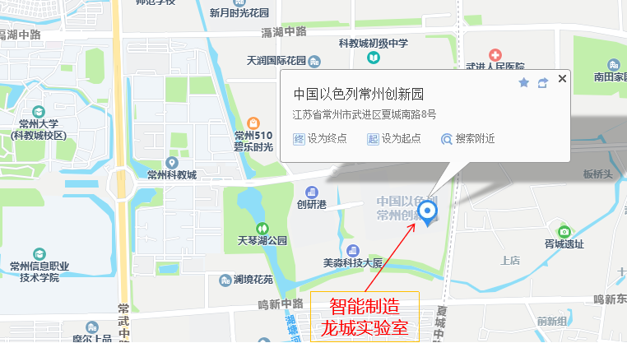
附4：技术转移机构简介
附5：拟转移技术成果简介

